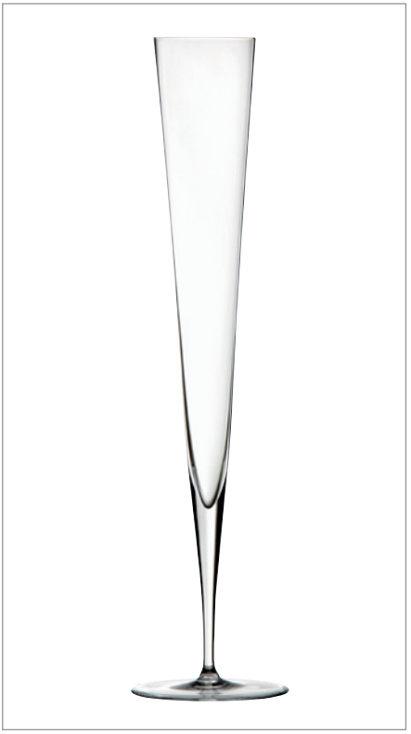
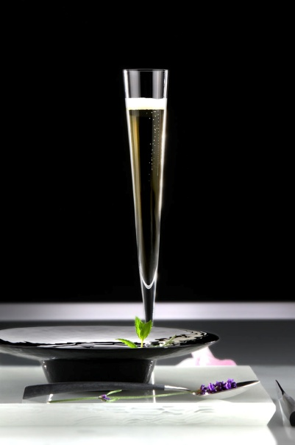
„Vaganza“ von ZIEHER
Die filigrane Champagnerflöte „Vaganza“ ist mundgeblasen und entsteht in aufwendiger Handarbeit durch erfahrene Glasbläser. Das Resultat dieser Arbeit ist ein kristallines Glas höchster Handwerkskunst. Bei einer außergewöhnlichen Höhe von 33,5 cm mit nur 5,0 cm Durchmesser besticht „Vaganza“ durch die sehr schlanke Silhouette und elegante Form, die dem Glas einen exklusiven Charakter verleiht. Die ebenfalls erhältlichen gold- und platinfarbenen Varianten begeistern durch brillante Farben und die luxuriöse Ausstrahlung der eingesetzten Veredelung.

„Vaganza“ verführt durch charmante Leichtigkeit und macht jede Veranstaltung zum High Society-Event.

Mehr Informationen:

WWW.ZIEHER.COM

WWW.ZIEHER-SELECTION.COM

